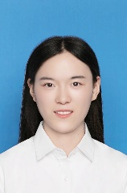

徐旭冉，2019级硕士

个人简介：2015.9-2019.6就读于江苏科技大学软件工程专业，2019.9-至今就读于南京理工大学计算机技术专业，主要研究图神经网络和动态图。